1-7-2018

Sistemas

Prestamos personales

MANUAL DE MANEJO DE EXCEPCIONES



Contenido

MANEJO DE EXCEPCIONES 2

**1.** **Opción de Acceso:** 2

**2.** **Opciones de sistema con Excepciones:** 3

**3.** **Nivel de Acceso a asignar opción de sistema:** 3

**4.** **Aprobación de Excepciones:** 4

**5.** **Rechazo de Excepciones:** 6

**6.** **Búsqueda de Excepciones:** 7

**7.** **Impresión de Listado de Excepciones:** 8

**8.** **Eliminación automática de Excepciones:** 8

# MANEJO DE EXCEPCIONES

1. **Opción de Acceso:**

En el menú principal haremos clic en el módulo de **CONTROLES Y PERFILES**

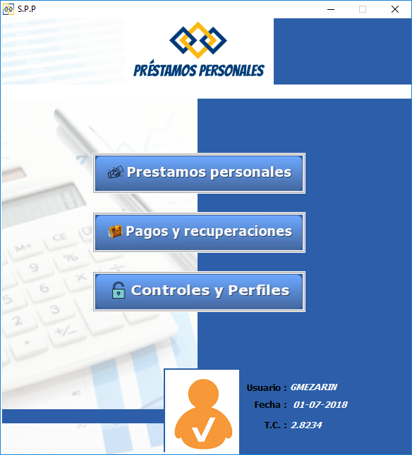

Haremos clic en el menú de **UTILITARIOS** opción de **APROBACIÓN DE EXCEPCIONES**:

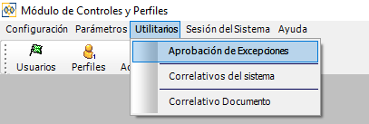

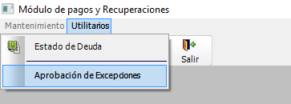

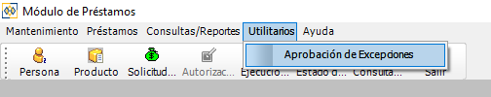

1. **Opciones de sistema con Excepciones:**

De las opciones siguientes del Sistema vendrán las peticiones de Excepciones:

* Eliminación de cargos ***(Ver manual de creación de Notas de gastos).***
* Extornos ***(Ver manual de módulo de pagos).***
* Extornos de Solicitud de Préstamos ***(Ver manual de solicitud de préstamos personales).***
* Eliminación de personas ***(Ver manual de mantenimiento de personas).***
* Extornos de Reprogramaciones ***(Ver manual de Reprogramaciones).***

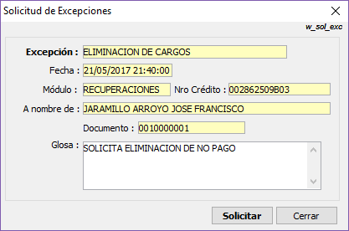

(Ejemplo de solicitud de Excepción)

1. **Nivel de Acceso a asignar opción de sistema:**

El jefe de nivel superior deberá tener acceso a ésta opción ya que le permitirá tener conocimiento de todas las operaciones con excepción que se realizan en el SISTEMA.

Hay que tener en cuenta para asignar ésta opción: **ver manual de creación de perfiles;** que solicitante deberá ser diferente que la persona que autoriza.

1. **Aprobación de Excepciones:**

Por defecto aparecerán las peticiones de solicitudes realizadas:

Puede seleccionar la Oficina donde se generó la petición y luego realizar la acción de Aprobación o rechazo como lo indica la imagen:

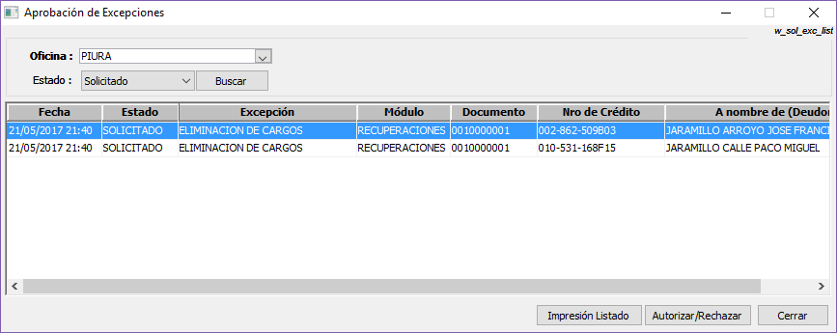

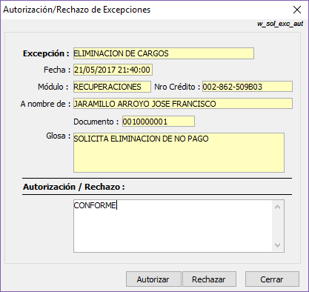

Luego de hacer clic en el botón autorizar aparecerá el siguiente mensaje:

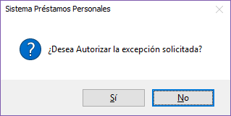

Hacemos clic en botón SI, para continuar:

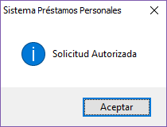

1. **Rechazo de Excepciones:**

Luego de realizada la búsqueda de la excepción y hacer clic en **botón de Autorizar/Rechazar,** aparecerá el siguiente mensaje:

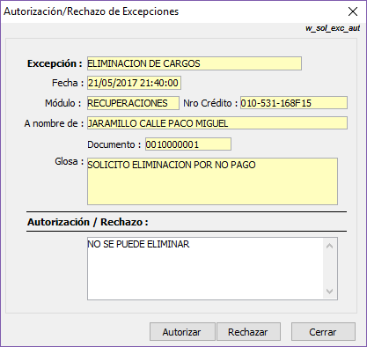

Hacemos clic en botón Si, de mensaje y nuestra solicitud habrá sido rechazada.

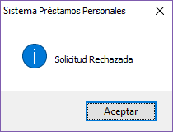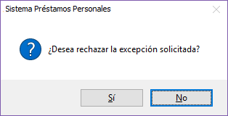

1. **Búsqueda de Excepciones:**

Si queremos observar nuestra solicitud autorizada podemos realizar lo siguiente: Cambiamos a estado **APROBADO** y/o seleccionamos una Oficina específica luego hacemos clic en botón buscar:

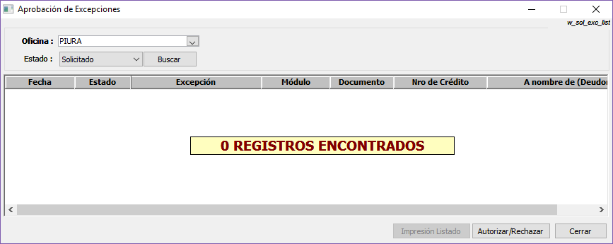

Podemos indicar todos los elementos, borrando la Oficina y seleccionado el estado **TODOS,**  de la ventana de Aprobación de Excepciones:

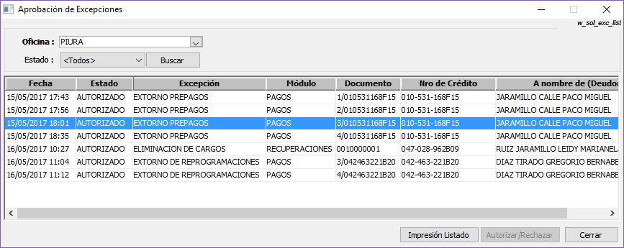

1. **Impresión de Listado de Excepciones:**

Hacemos clic en botón Impresión listado y aparecerá la siguiente ventana:

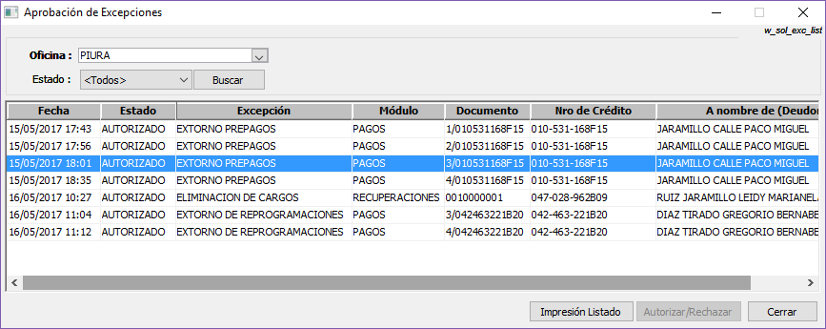

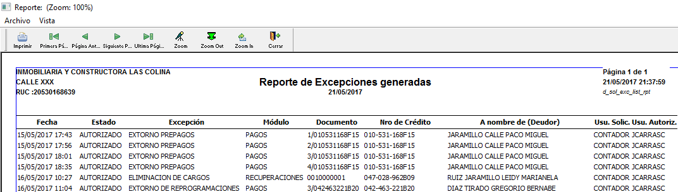

1. **Eliminación automática de Excepciones:**

Toda Excepción solicitada en el día que no fue atendida, se eliminará automáticamente al realizar el cierre de día.